Формирование у дошкольников интереса к книге!
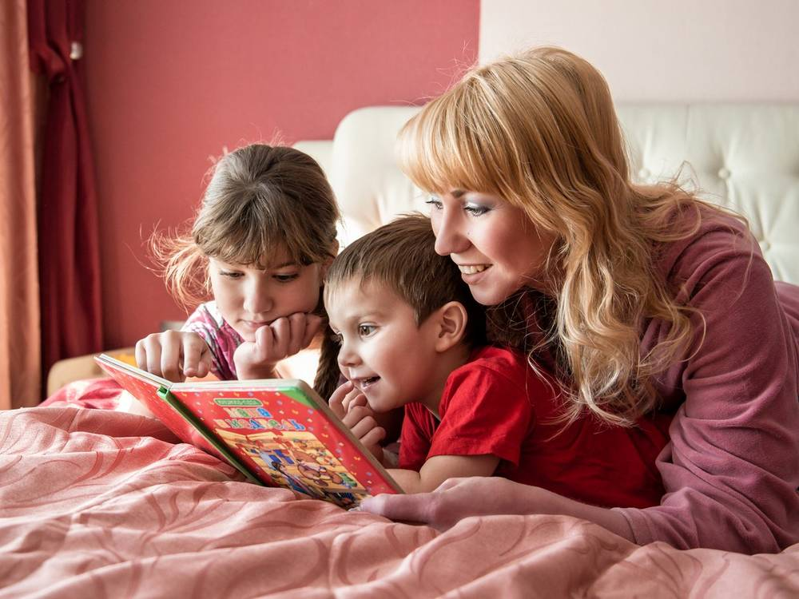
Проблема формирования у дошкольников интереса к книге в настоящее время широко обсуждается. В последние десятилетия наблюдается снижение интереса к книге, как у взрослых, так и у детей, следствием чего является снижение личностной культуры детей дошкольного возраста. С появлением телевидения и компьютера поток информации с небывалой силой обрушился на человека. Дети овладевают компьютером раньше, чем учатся читать, ориентируются в клавиатуре лучше, чем в оглавлении книг.
Воспитание интереса к чтению во многом зависит от взрослого, который становится посредником между ребенком-слушателем и писателем. Взрослый, чтобы привлечь ребенка к книге, сам должен любить читать, уметь передавать чувства героев, помогать ему, понять авторский замысел, идею произведения.
Младший возраст. Особую роль в осознании текста играют иллюстрации. Они помогают мысленно воссоздать образ героя, запомнить логическую последовательность событий. При отсутствии определенного жизненного опыта и в силу еще неразвитого воображения содержание произведения не будет понятно, поэтому интерес к чтению может быть потерян. Дети любят слушать и читать стихи, явно предпочитая их прозе. Уже первые песенки-потешки, подобно «Ладушкам» помогают ребенку проявить себя и внимательным слушателем, и благодарным зрителем, и голосистым певцом, и задорным танцором. У малыша появляется возможность практического использования полученных знаний, а это способствует возникновению интереса к данному виду деятельности.
Средний возраст. На 5 году жизни дети более самостоятельны в восприятии художественного произведения, легко устанавливают цепочку событий и при необходимости вычленяют отдельные факты из этой цепи. Благодаря развитию воображения, роль наглядности несколько ослабевает, но не исчезает. При отсутствии иллюстрации к какой-либо части произведения, дети способны создать ее в своем воображении и уточнить при помощи последующих картинок. У ребенка 4 - 5 лет появляется умение проводить грань между реальным и фантастическим, сказкой и рассказом. Дети чутко вслушиваются в каждое слово произведения, могут пофантазировать, и, учитывая жанр произведения, построить свою сюжетную линию.
Старший возраст. У старшего дошкольника возникает пристальный интерес к содержанию произведения, к установлению многообразных связей. Самые любимые произведения в этом возрасте - сказки с их чудесными вымыслами, закрученными сюжетами и конфликтами между злыми и добрыми силами.
Очень популярны у старших дошкольников «толстые» книжки: «Приключения Буратино» Алексея Толстого, «Приключения Незнайки и его друзей» Николая Носова, «Дядя Федор, пес и кот» Эдуарда Успенского. Такие произведения удовлетворяют потребность детей в более длительном общении с полюбившимися героями, которые попадают в новые ситуации.
В этом возрасте возрастает уровень воображения. Дети приобретают способность понимать текст без помощи иллюстрации. Усложняется понимание главного героя. Ребенок способен дать более сложную характеристику героям произведения по сравнению с предыдущим периодом, когда он просто делил героев на плохих и хороших. В данном возрасте дети понимают, что положительный герой тоже иногда совершает противоречивые поступки. Например, если вспомнить басню Ивана Андреевича Крылова, можно увидеть, что положительный, трудолюбивый Муравей не пускает в дом Стрекозу, тем самым подвергая ее возможной гибели. Но ребята в данном случае способны вскрыть причину данного поступка, понимая, что не Муравей ведет Стрекозу к гибели, а лень героини.
Выбирая произведения для чтения, важно не забывать о силе воздействия книги на поступки ребенка (ведь дети всегда стремятся подражать героям, которые ему симпатичны). Путем правильного отбора книг стараться оказать благотворное влияние на нравственное становление личности дошкольника.
Правильно сформированный «круг детского чтения» предполагает учет половых (гендерных) различий детей. Это не значит, что мальчики и девочки должны читать совершенно разную литературу. Это значит, что взрослый, подбирающий литературу для чтения детям, должен учитывать, что девочкам не нужно забывать читать те книги, где говорится о женских добродетелях, о ведении дома, о женском предназначении (В. Одоевский «Рукодельная песенка»; Б. Поттер «Ухти-тухти»; Е. Благинина «Вот какая мама» и др.). Мальчикам будет интересна литература о сильных, мужественных людях, о путешествиях, изобретениях, поведении человека в нештатных ситуациях и т. д. (Б. Житков «На воде», «Помощь идет»; «Арий камень», и другие произведения моряка и писателя С. Сахарнова; Н. Сурьянинова «Чудеса из железа»).
Рекомендации для родителей по формированию у дошкольников интереса к чтению.
1. Дайте ребёнку понять, что чтение – это огромное удовольствие, не сравнимое ни с чем. При этом самым эффективным будет ваш личный пример. Дети любят подражать.
2. Не заставляйте ребёнка учиться читать, не упрекайте, что его сверстники его опережают.
3. Даже когда ребёнок научится читать, не прекращайте читать ему вслух как можно дольше. Выразительное чтение взрослых поможет связать слова с образами, возникающими в его воображении. Взрослый поможет понять текст, объясняя значение незнакомых слов и выражений и отвечая на вопросы. 4. Если ребёнок уже читает, можно читать по очереди, но не на скорость.
5. В 5-7 лет читайте «с продолжением», прерывая чтение на интересном месте. Это заинтригует ребёнка, вызовет у него желание узнать, что будет дальше.
6. Прочитав книгу, не «забывайте» о ней. Пусть она станет предметом обсуждения, спора, обмена впечатлениями. Предложите ребёнку досочинять историю, представит себя на месте героев, найти своё решение ситуации.
7. Читайте книги с хорошими иллюстрациями. Постарайтесь вместе с ребёнком запомнить фамилию художника-оформителя. Предложите придумать и нарисовать свои картинки к произведению, портрет героя.
8. Сходите с ребёнком в библиотеку. Рассмотрите разные издания: художественные книги, справочники, альбомы.
9. Покупайте развивающие книги и детские энциклопедии с наиболее интересной для ребёнка информацией, подарочные издания с красивыми фотографиями: космос, кошки, динозавры, страны, куклы и т. п.
10. Воспитывайте бережное отношение к книге. Расскажите ребёнку о правилах обращения с книгой: нельзя рисовать на страницах, перегибать книгу, вырезать картинки, использовать книги вместо кубиков и т. д.
11. «Оживляйте» персонажей сказок и рассказов, вылепив их из пластилина или склеив из бумаги и устроив домашний театр.
12. Отведите специальное место в комнате, где будут находиться книги ребёнка, чтобы он сам мог брать их, когда захочет.
13. Не старайтесь заменить книгой телевизор или компьютер. Просто чётко регламентируйте время просмотра телепередач и компьютерных игр.
14. Можно завести традицию семейного чтения – 2-3 раза в неделю, по вечерам, устраивать час чтения. При этом выключается телевизор и компьютер и все члены семьи, без исключений, принимают участие в мероприятии.
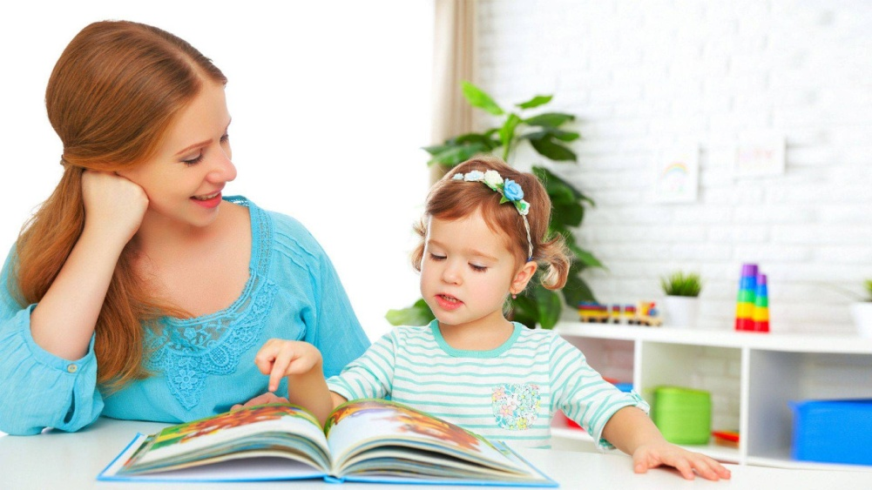
Благодарю за внимание!!!

Леонтьева Е.Ю., пдагог-психолог

